Министерство транспорта Российской Федерации

Федеральное государственное автономное образовательное

учреждение высшего образования

«Российский университет транспорта»

(ФГАОУ ВО РУТ(МИИТ), РУТ (МИИТ)

Институт транспортной техники и систем управления

Кафедра «Управление и защита информации»

Лабораторная работа № 14

по дисциплине: «Программирование и основы алгоритмизации»

на тему: «Знакомство с режимом разработки Windows Forms»

Выполнил: ст. гр. ТУУ-111

Тарасенков Андрей Денисович

Вариант №14

09.09.2024

(дата выполнения)

Проверил: к.т.н., доц. Сафронов А.И.

Москва – 2024 г.

**1. Цель работы**

Разработать учебное приложение рабочего стола (Desktop Application) с простым графическим пользовательским интерфейсом (GUI), который может послужить примером для демонстрации возможностей режима разработки Windows Forms Application на уровне обработки событий.

**2. Формулировка задачи**

**Вариант 16.**

Реализовать функции ввода (*Input*) и очистки (*Clear*) содержимого ярлыка (*Label*) по нажатии кнопкой мыши (*Click*) на соответствующие экранные кнопки (*Buttons*). Ввод осуществляется по следующей схеме: кнопка «Ввод» проявляет (*.Visible = true*) на экранной форме (*Form*) комбинированный список (*ComboBox*), из которого можно выбрать одно из наименований цветов («Красный», «Зелёный», «Синий», «Фиолетовый», «Оранжевый», «Белый»). Выбор конкретного цвета переносит его наименование на ярлык (*Label*) и скрывает комбинированный список (*.Visible = false*). При этом в комбинированном списке не существует строки «(пусто)». Очистка ярлыка (*Label*) обеспечивается только нажатием на кнопку «Очистить». Стиль выпадающего содержимого списка (*DropDownStyle*) должен быть определён как выпадающий список (*DropDownList*).

**3. Сеть Петри – полная схема ситуации**

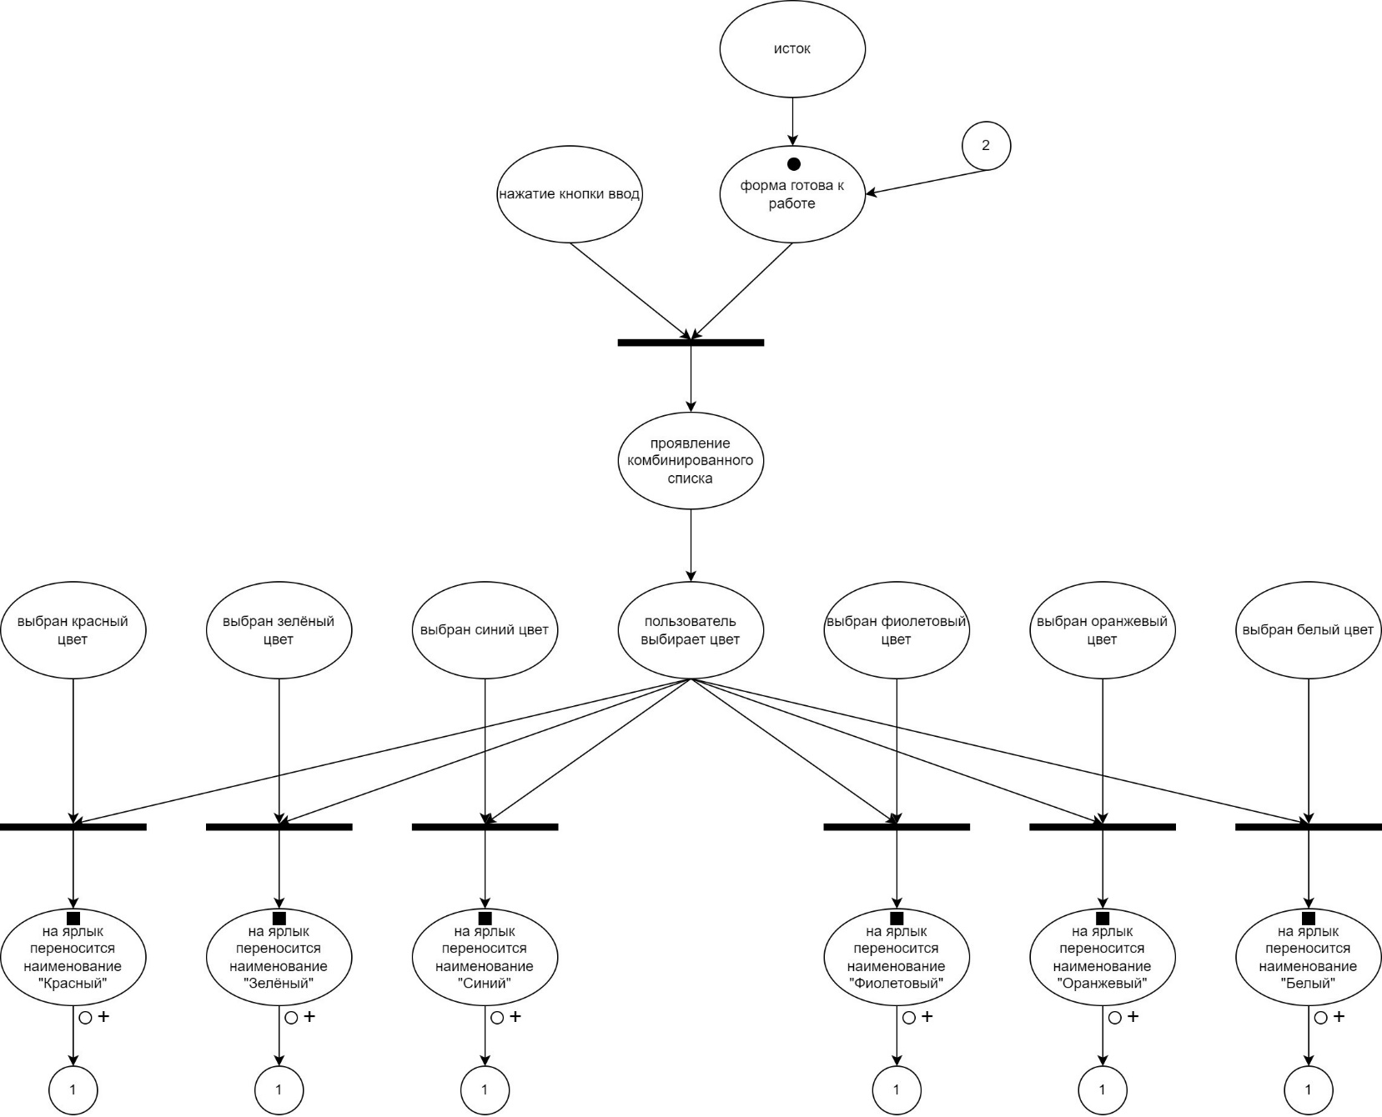

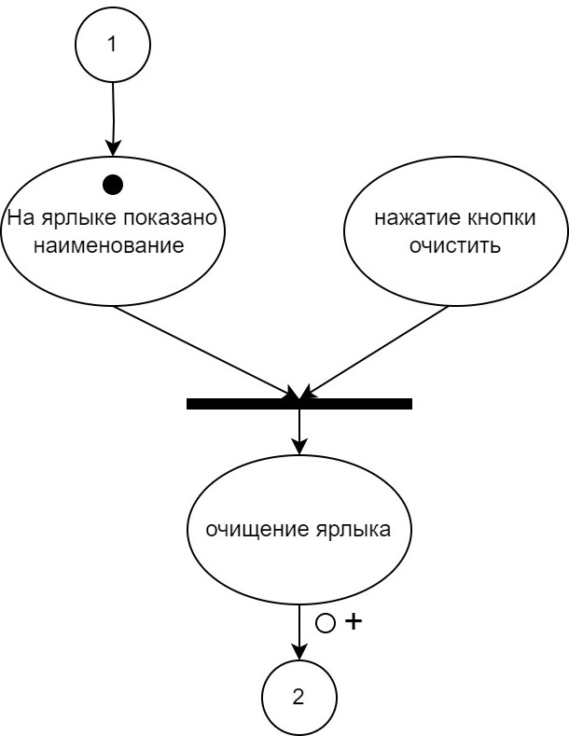

Рисунки 1,2 – Сеть Петри

**4. Подбор тестовых примеров**

Пример 1:

При выборе цвета “Красный”, из выпадающего списка, на ярлыке появляется надпись Красный.

Пример 2:

При выборе цвета “Фиолетовый”, из выпадающего списка, на ярлыке появляется надпись Фиолетовый.

Пример 3:

При выборе цвета “Белый”, из выпадающего списка, на ярлыке появляется надпись Белый.

**5. Листинг (Код) программы**

using System;

using System.Collections.Generic;

using System.ComponentModel;

using System.Data;

using System.Drawing;

using System.Linq;

using System.Text;

using System.Windows.Forms;

namespace Zadanie14Tarasenkov

{

public partial class Form1 : Form

{

public Form1()

{

InitializeComponent();

this.Load += new System.EventHandler(this.Form1_Load);

buttonInput.Click += new System.EventHandler(this.buttonInput_Click);

comboBoxColors.SelectedIndexChanged += new System.EventHandler(this.comboBoxColors_SelectedIndexChanged);

buttonClear.Click += new System.EventHandler(this.buttonClear_Click);

}

private void Form1_Load(object sender, EventArgs e)

{

AddColorToComboBox("Красный");

AddColorToComboBox("Зелёный");

AddColorToComboBox("Синий");

AddColorToComboBox("Фиолетовый");

AddColorToComboBox("Оранжевый");

AddColorToComboBox("Белый");

}

private void AddColorToComboBox(string color)

{

if (!comboBoxColors.Items.Contains(color))

{

comboBoxColors.Items.Add(color);

}

}

private void buttonInput_Click(object sender, EventArgs e)

{

comboBoxColors.Visible = true;

}

private void comboBoxColors_SelectedIndexChanged(object sender, EventArgs e)

{

labelColor.Text = comboBoxColors.SelectedItem.ToString();

comboBoxColors.Visible = false;

}

private void buttonClear_Click(object sender, EventArgs e)

{

labelColor.Text = string.Empty;

}

private void labelColor_Click(object sender, EventArgs e)

{

}

}

}

**6. Расчёт тестовых примеров на ПК (Тестирование)**

Запускаем программу, перед нами появляется окно:

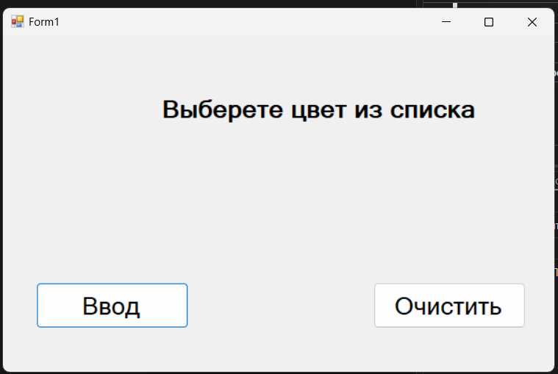

Рисунок 3 – Расчёт тестового примера, подготовка

Нажимаем клавишу “Ввод”, после чего появляется окно выпадающего списка:

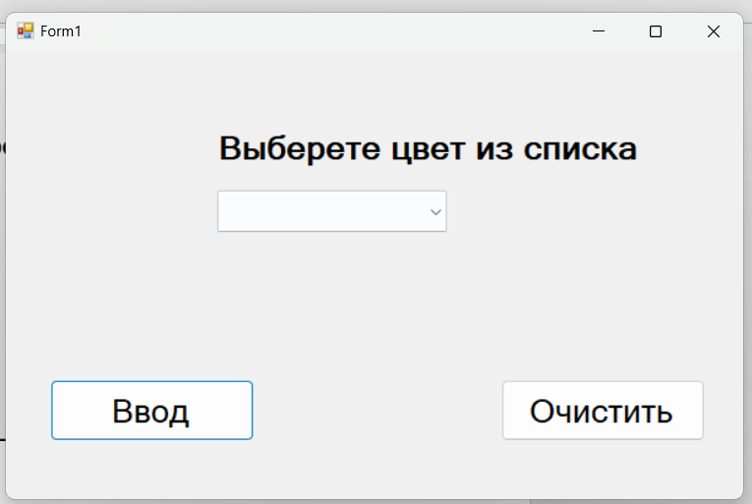

Рисунок 4 – Расчёт тестового примера, подготовка

После чего выбираем нужный цвет.

Пример 1:

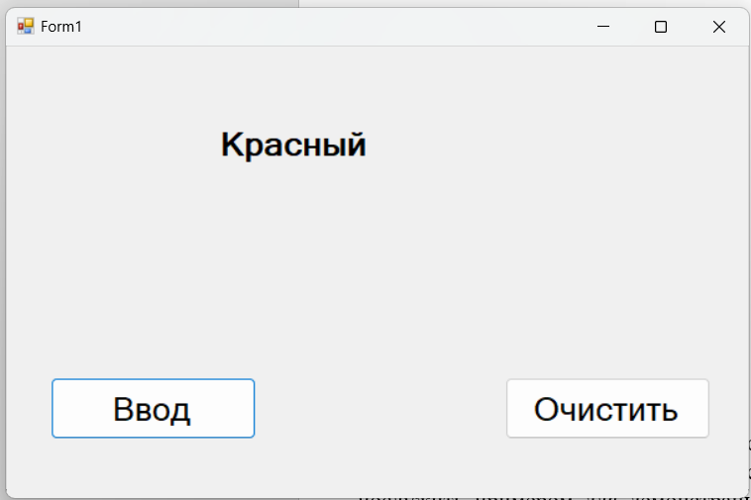

Рисунок 5 – Расчёт тестового примера 1 на ПК

Пример 2:

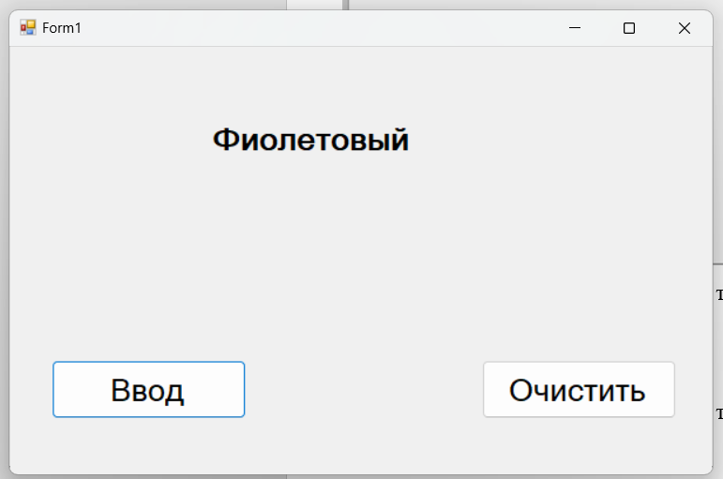

Рисунок 6 – Расчёт тестового примера 2 на ПК

Пример 3:

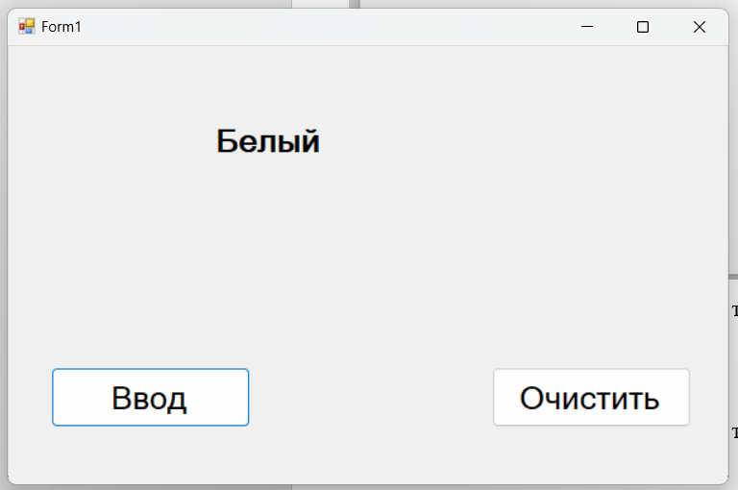

Рисунок 7 – Расчёт тестового примера 3 на ПК

**7. Вывод**

Было разработано учебное приложение рабочего стола (*Desktop Application*) с простым графическим пользовательским интерфейсом (*GUI*), который может послужить примером для демонстрации возможностей режима разработки *Windows Forms Application* на уровне обработки событий. Данная работа помогла научиться на практике пользоваться режимом разработки *Windows Forms Application*. Также работа позволила вспомнить построение Сети Петри.